Mon amant de Saint-Jean Lucienne Delyle 1942 BPM 65 Strum B H B (valse)

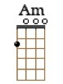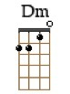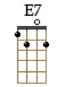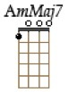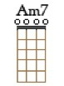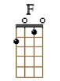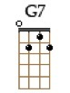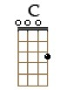
Couplets : 2 temps/ Am Am Dm Am Am Dm E7 Am

Refrain : 2 temps / Am/AmMaj Am7 Dm Am E7 Am F E7
Am Am Am/G7 C Dm Am E7 Am
Am % Dm Am
Je ne sais pourquoi j'allais danser à Saint-Jean au musette
Am Dm E7 Am
Mais il a suffit d'un seul baiser Pour que mon cœur soit prisonnier.

Refrain :
Am / AmMaj7 Am7 Dm Am
Comment ne pas perdre la tête serrée par des bras audacieux
E7 Am F E7
Car l'on croit toujours aux doux mots d'amour quand ils sont dits avec les yeux.
Am % Am / G7 C
Moi, qui l'aimais tant Je le trouvais le plus beau de Saint Jean
Dm Am E7 Am
Je restais grisée sans volonté sous ses baisers.
Am % Dm Am
Sans plus réfléchir je lui donnais le meilleur de mon être
Am Dm E7 Am
Beau parleur à chaque fois qu'il mentait, Je le savais mais je l'aimais.
Refain
Am % Dm Am
Mais hélas à Saint-Jean comme ailleurs, un serment n’ est qu’un leurre
Am Dm E7 Am
J'étais folle de croire au bonheur et de vouloir garder son cœur.

Am / AmMaj7 Am7 Dm Am
Comment ne pas perdre la tête, serrée par des bras audacieux
E7 Am F E7
Car l'on croit toujours aux doux mots d'amour quand ils sont dits avec les yeux.
Am % Am / G7 C
Moi, qui l'aimais tant Mon bel amour mon amant de Saint-Jean
Dm Am E7 Am
Il ne m'aime plus, c'est du passé. n'en parlons plus, (bis) 11/01/18

